**Ej. MI-1:** A partir de dos valores enteros A y B, informar la suma, la diferencia (A menos B), y el producto.

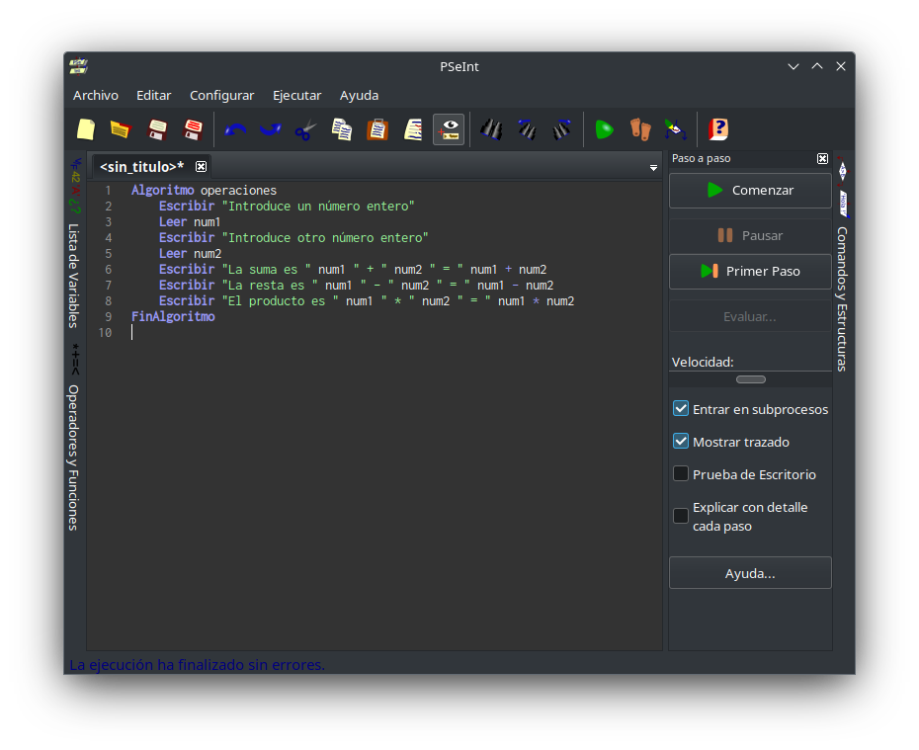

**Ej. MI-2:** Dado el siguiente enunciado y su representación gráfica especifique los datos de entrada, de salida, estrategia, seguimiento y codificación en Pascal.

**Enunciado:** Dado un número real que representa el importe de una compra informar las posibles formas de pago, según la siguiente tabla:

1 cuota de $.................

2 cuotas de $................. total $................. (05% de recargo)

6 cuotas de $................. total $................. (40% de recargo)

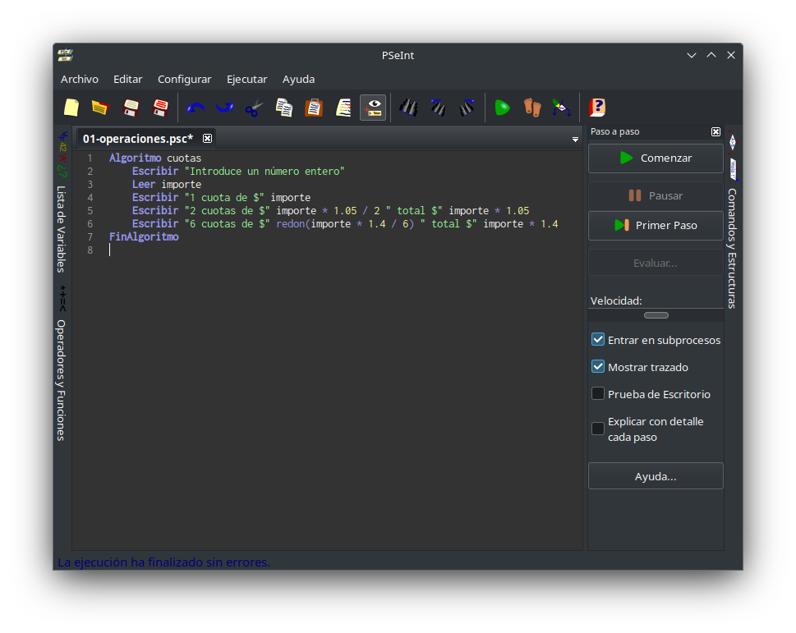

**Ej. MI-3**: Dada una terna de números naturales que representan al día, al mes y al año de una determinada fecha informarla como un solo número natural de 8 dígitos (AAAAMMDD).

2023 * 10^4 = 2023 * 10000 = 20230000

01 * 10^2 = 1 * 100 = 100

09 * 10^0 = 9 * 1 = 9

------------------------------------

20230109

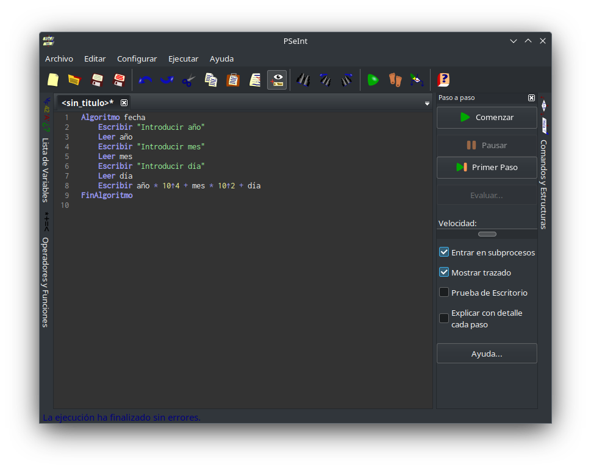

**Ej. MI-4**: A partir de un valor entero ingresado por teclado, se pide informar:

* + 1. La quinta parte de dicho valor
    2. El resto de la división por 5
    3. La séptima parte del resultado del punto a)

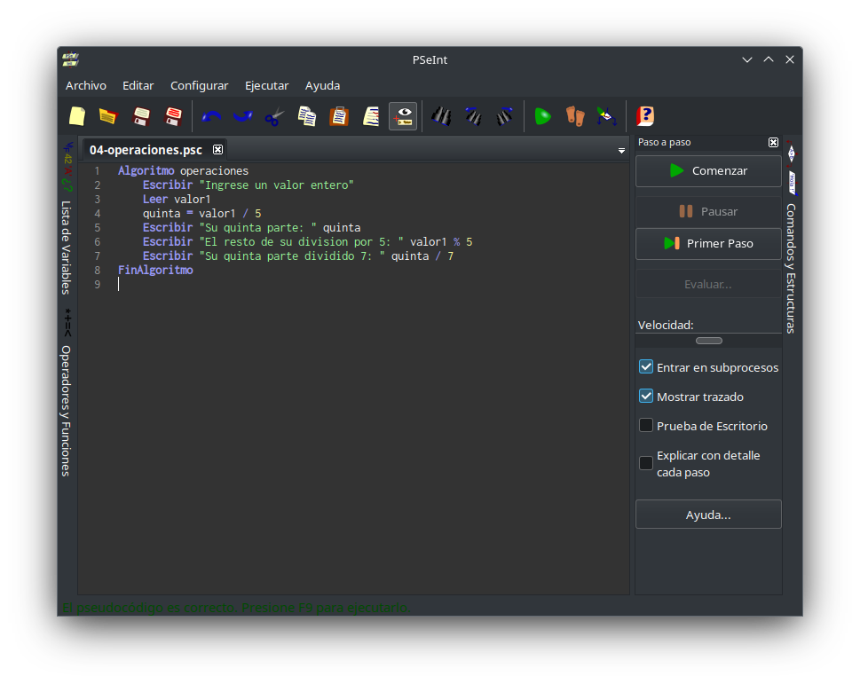

**Ej. MI-5**

**Enunciado:** Dados dos valores enteros y distintos, emitir una leyenda apropiada que informe cuál es el mayor entre ellos.

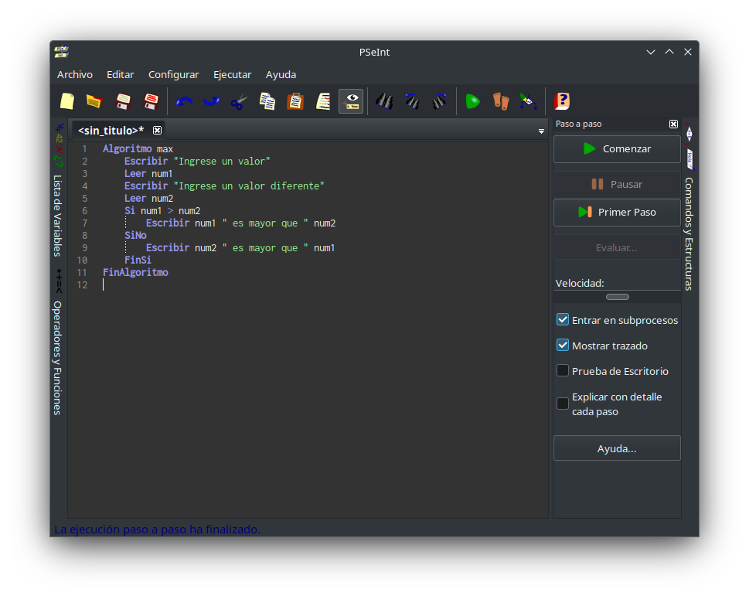

**Ej. MI-6**  Dadas dos fechas informar cual es la más reciente. Determine cuales serían los datos de entrada y las leyendas a informar de acuerdo al proceso solicitado.

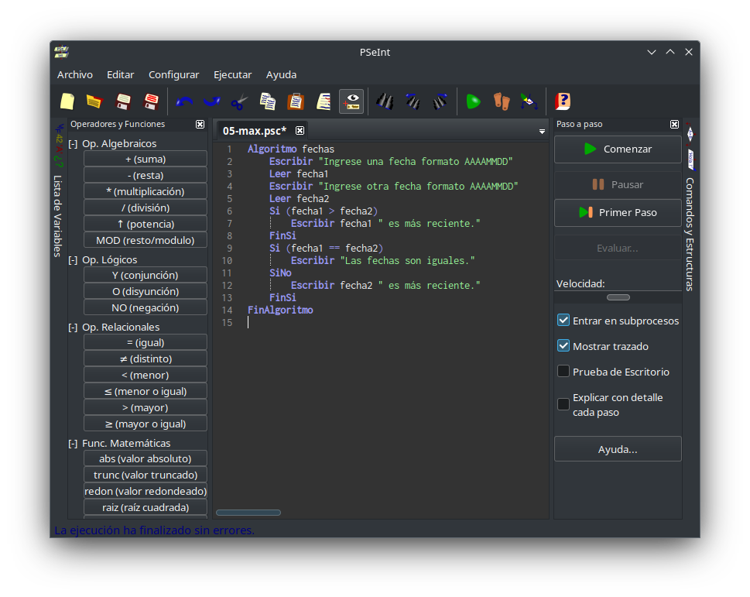

**Ej. MI-7:** Dado un triángulo representado por sus lados L1, L2, L3, determinar e imprimir una leyenda según sea: equilátero, isósceles o escálenos.

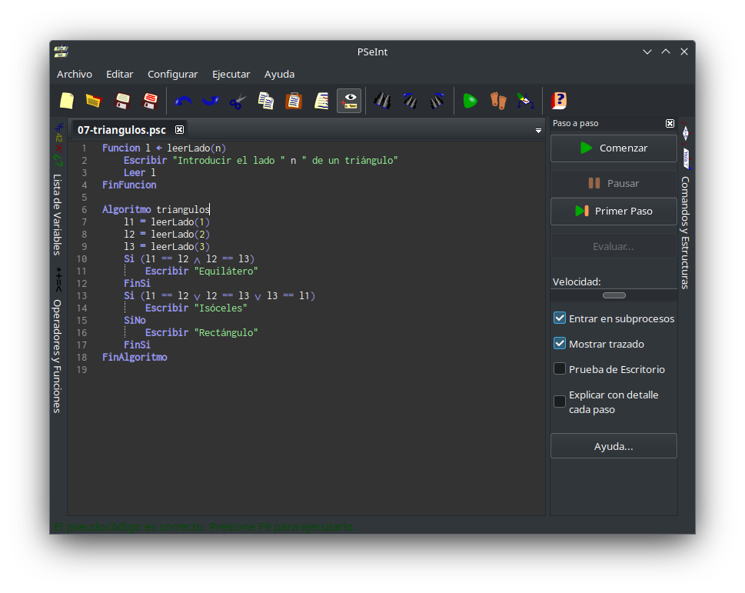

**Ej. MI-8:** Dados un mes y el año correspondiente informar cuantos días tiene el mes.

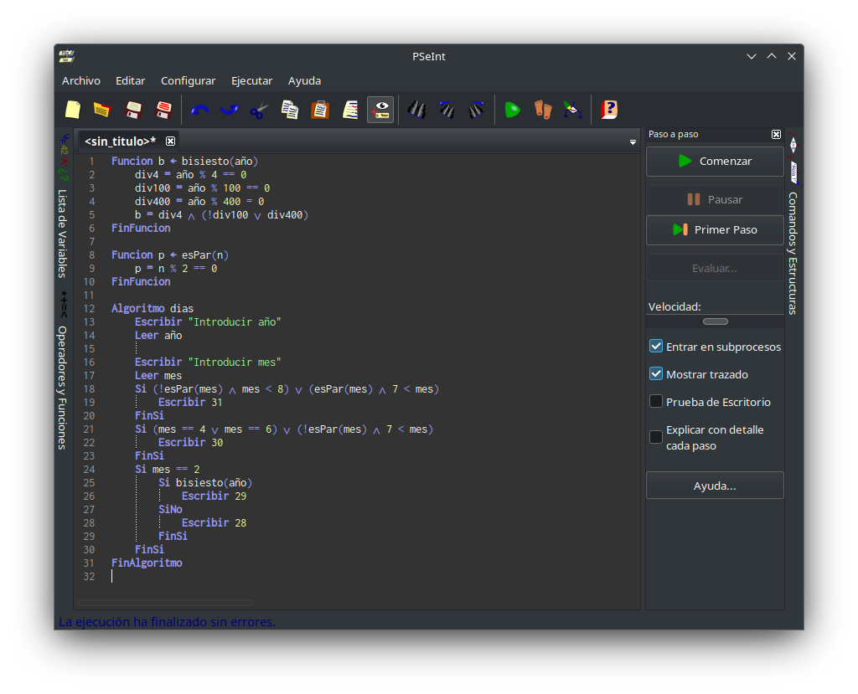

**Ej. MI-9:** Dados dos números, mostrar un menú con opciones de sumar, restar o multiplicar dichos números. Solicite elegir una opción.

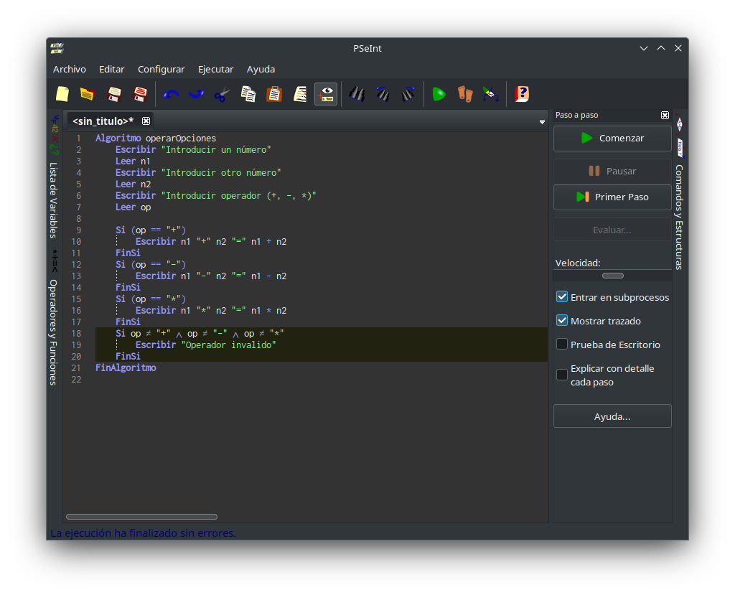

**Ej. MI-10:** Se ingresa una edad, mostrar por pantalla alguna de las siguientes leyendas:

* ‘menor’ si la edad es menor o igual a 12
* ‘cadete’ si la edad está comprendida entre 13 y 18
* ‘juvenil’ si la edad es mayor que 18 y no supera los 26
* ‘mayor’ en el caso que no cumpla ninguna de las condiciones anteriores

